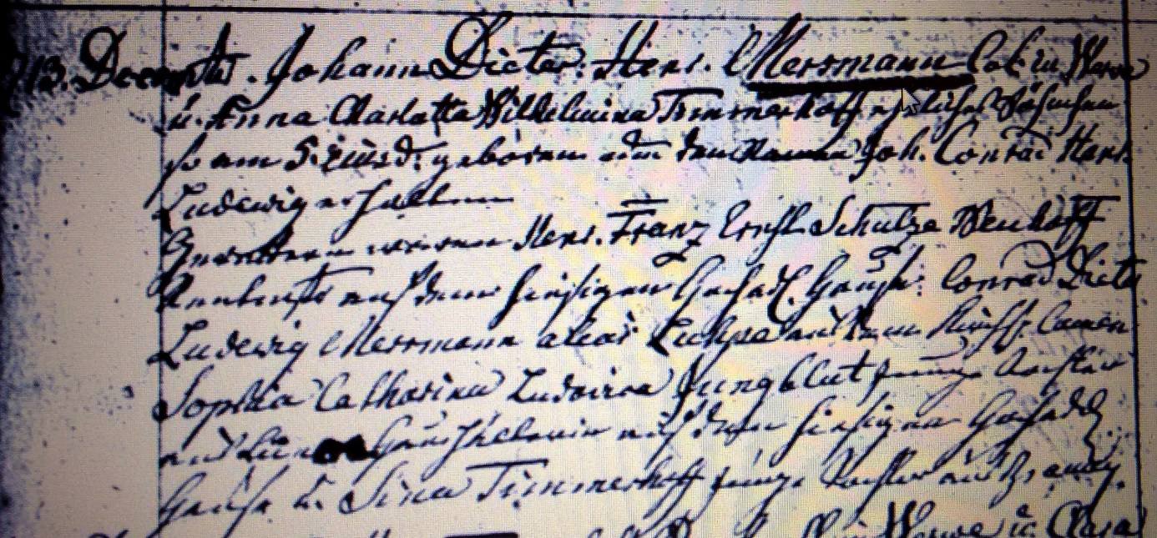

Kirchenbuch Heeren 1804; ARCHION-Bild 82 in „Taufen 1770 – 1819“
Abschrift:
„13. December Johann Dieter: Henr. Mersmann Col. zu Werve u. Anna Charlotta Wilhelmina Timmerhoff eheliches Söhnchen so am 5. eiusd: (desselben, KJK) geboren und den Namen Joh. Conrad Henr. Ludewig erhalten.
Gevattern waren Henr. Franz Ernst Schulze Neuhoff Rentmeister auf dem hiesigen Hochadl. Hause, Conrad Dieter. Ludewig Merrmann alias Luckpard (?) vom Kirchsp. Camen, Sophia Catharina Ludovica Jungblut junge Tochter aus Lünen Haus.. auf dem hiesigen Hochadl. Hause u. Sina Timmerhoff junge Tochter aus Bramey“.

